Хохлома
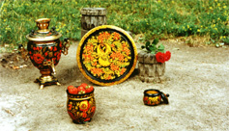
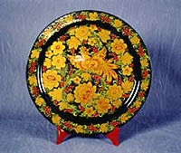
Хохлома - старинный русский народный промысел, возникший в 17 веке в Заволжье (селе Семино Нижегородской губернии). Это, пожалуй, самый известный вид русской народной живописи. Он представляет собой декоративную роспись по деревянной посуде и мебели, выполненную красным и черным (реже зеленым) тонами и золотом по золотистому фону. Удивительно то, что при выполнении росписи на дерево наносят не золотой, а серебристый оловянный порошок. Потом изделие покрывают специальным составом и три-четыре раза обрабатывают в печи. Тогда и появляется этот восхитительный медово-золотой цвет, благодаря которому легкая деревянная посуда кажется массивной.
Традиционный хохломской орнамент - сочные красные ягоды земляники и рябины, цветущие ветки. Реже встречаются птицы, рыбы и всякие зверушки.
Первоначально слово Хохлома означало название одной из торговых деревень. Сюда мастера из окрестных деревень приносили свои изделия. Это было время возрождения России, наступившего после освобождения от опустошительного татаро-монгольского ига, время обновления храмов и церквей. Местные леса дали приют бежавшим от своих хозяев крестьянам и староверам. Эта земля была бедна, и народные промыслы стали новым источником существования. Новый промысел объединил вековые традиции местных жителей и беженцев, особенно староверов.
Народный промысел развивался постоянно. Уже в конце 19 века хохлома была представлена на каждой отечественной и иностранной ярмарке. И после небывалого успеха на Международной выставке в Париже экспорт хохломы резко вырос в различные страны. Особенно много покупали торговые фирмы Германии, Англии, Франции и Индии. Даже один из немецких предпринимателей взялся за производство деревянных ложек, которые выдавал за хохлому. С началом 20 века народные промыслы пережили кризис, вызванный Мировой и гражданской войнами. Из-за этого многие мастера лишились заказов и закрыли свои мастерские. В советское время хохлома получила второе дыхание, появилось новое поколение мастеров. И теперь Хохлома "возвращается" к нам в Россию и мир.

